[迁移训练]
1．如图甲所示，在两根水平放置的平行金属导轨两端各接一只R＝1 Ω的电阻，导轨间距L＝0.2 m，导轨的电阻忽略不计，整个装置处于竖直向下的匀强磁场中，磁感应强度B＝0.8 T．一根电阻r＝0.3 Ω的导体棒ab置于导轨上，且始终与导轨保持良好接触．若导体棒沿平行于导轨的方向在PQ和MN之间运动，其速度图象如图乙所示．求：
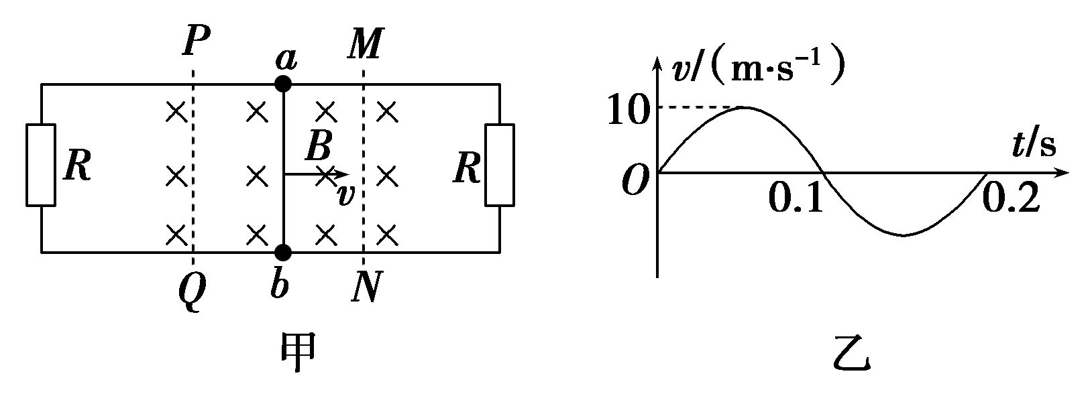
(1)导体棒产生的感应电动势的瞬时值表达式；
(2)整个电路在1分钟内产生的热量．
[解析] (1)由速度图象可得，某时刻导体棒的速度表达式v＝10sin 10πt(m/s)
导体棒产生的感应电动势的瞬时值表达式e＝BLv
代入数据得e＝1.6sin 10πt(V)．
(2)由感应电动势的瞬时值表达式知：E_{m}＝1.6 V
感应电动势的有效值为E＝
回路中的总电阻为R′＝r＋＝0.8 Ω
回路中的电流I＝＝＝ A
整个电路在1分钟内产生的热量为Q＝I²R′t＝96 J.
[答案] (1)e＝1.6sin 10πt(V) (2)96 J
2．如图所示，光滑绝缘水平桌面上直立一个匝数为n＝100的矩形导线框，线框的边长L_{AB}＝0.3 m，L_{AD}＝0.2 m，总电阻为R＝100 Ω.在直角坐标系xOy中，有界匀强磁场区域的下边界与x轴重合，上边界满足曲线方程y＝0.2sin (m)，磁感应强度大小B＝2 T．线框在沿x轴正方向的拉力F作用下，以速度v＝10 m/s水平向右做匀速直线运动，求：
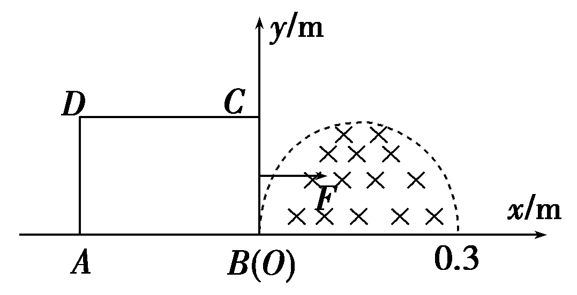
(1)线框穿过磁场区域的过程中，感应电动势的瞬时值表达式；
(2)线框在穿越整个磁场的过程中，线框BC边受的最大安培力的大小；
(3)线框穿过磁场区域的过程中外力做的功．
[解析] (1)由y＝0.2sin
x＝vt
感应电动势的瞬时值为e＝nByv
联立解得e＝400sin(V)
(2)线框中产生的是正弦式交变感应电流，感应电动势最大值为E_{m}＝400 V
感应电流的最大值为I_{m}＝E_{m}/R＝4 A
BC边受的最大安培力F_{m}＝nBI_{m}y_{m}＝100×2×4×0.2 N＝160 N
(3)线框中产生的是正弦式感应电流，线框中感应电流的有效值
I＝＝2 A
线框匀速穿过磁场区域的过程中外力做功等于线框产生的焦耳热，即
W＝I²RT
又ω＝，T＝＝0.06 s或T＝＝0.06 s
联立解得W＝48 J
[答案] (1)e＝400sin t(V) (2)160 N (3)48 J
3．如图所示，矩形裸导线框长边的长度为2L，短边的长度为L，在两个短边上均接有电阻R，其余部分电阻不计，导线框一长边与x轴重合，左边的坐标x＝0，线框内有一垂直于线框平面的磁场，磁场的感应强度满足关系B＝B₀sin ()．一光滑导体棒AB与短边平行且与长边接触良好，电阻也是R，开始时导体棒处于x＝0处，从t＝0时刻起，导体棒AB在沿x方向的力F作用下做速度为v的匀速运动．求：
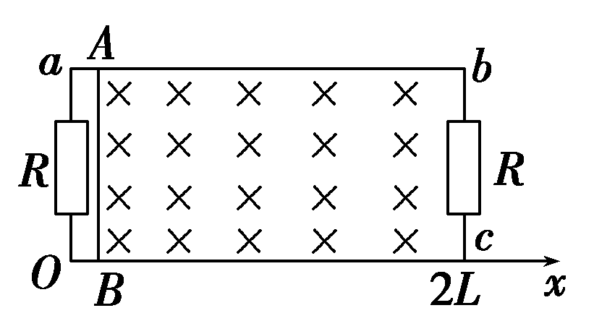
(1)导体棒AB从x＝0到x＝2L的过程中力F随时间t变化的规律；
(2)导体棒AB从x＝0到x＝2L的过程中回路产生的热量．
[解析] 由于磁感应强度随空间坐标变化，导体棒虽做匀速运动，其电动势仍是变化的．
(1)t时刻AB棒坐标x＝vt ①
感应电动势e＝BLv＝B₀Lvsin() ②
回路总电阻R_{总}＝R＋R＝R ③
回路感应电流i＝ ④
棒做匀速运动，所以有F＝F_{i}＝BiL ⑤
解得F随时间t的变化规律为
F＝(0≤t≤) ⑥
(2)当导体棒在整个切割磁感线的过程中产生半个周期的正弦交流电．
电流最大值I_{m}＝ ⑦
有效值为I＝ ⑧
时间为t＝ ⑨
产生热量为Q＝I²R_{总}t＝. ⑩
[答案] (1)F＝(0≤t≤) (2)
4．高频焊接是一种常用的焊接方法，如图(a)所示是焊接的原理示意图．将半径r＝0.10 m的待焊接的环形金属工件放在线圈中，然后在线圈中通以高频变化电流，线圈产生垂直于工件所在平面的匀强磁场，磁场方向垂直线圈所在平面向里，磁感应强度B随时间t的变化规律如图(b)所示．工件非焊接部分单位长度上的电阻R₀＝1.0×10^{－3} Ω·m^{－1}，焊缝处的接触电阻为工件非焊接部分电阻的9倍．焊接的缝宽非常小，不计温度变化对电阻的影响．求：
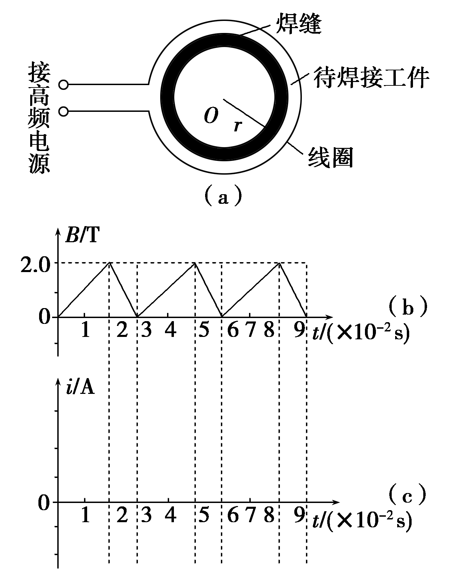
(1)0～2.0×10^{－2} s和2.0×10^{－2} s～3.0×10^{－2} s时间内环形金属工件中感应电动势各是多大？
(2)0～2.0×10^{－2} s和2.0×10^{－2} s～3.0×10^{－2} s时间内环形金属工件中感应电流的大小，并在图(c)中定量画出感应电流随时间变化的i－t图象(以逆时针方向电流为正)．
(3)在t＝0.10 s内电流通过焊接处所产生的焦耳热．
[解析] (1)根据法拉第电磁感应定律，在0～2.0×10^{－2} s内的感应电动势为E₁＝·πr²，得E₁＝3.14 V
在2.0×10^{－2} s～3.0×10^{－2} s内的感应电动势为
E₂＝·πr²，解得E₂＝6.28 V.
(2)设环形金属工件总电阻为R，则
R＝2πrR₀＋9×2πrR₀＝20πrR₀＝6.28×10^{－3} Ω
由闭合电路欧姆定律，在0～2.0×10^{－2} s内的电流为
I₁＝＝500 A(电流沿逆时针方向)
在2.0×10^{－2}s～3.0×10^{－2}s内的电流为
I₂＝＝1 000 A(电流沿顺时针方向)
所作i－t图象如下图所示
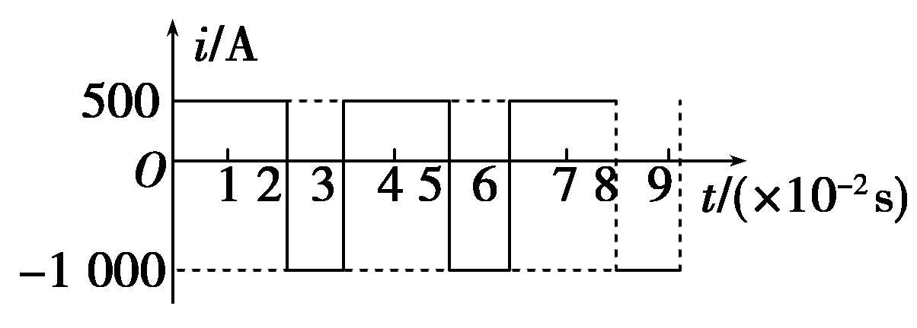
(3)设焊缝处的接触电阻为R₁，环形金属工件中电流的有效值为I，在一个周期内I²R₁T＝IR₁＋IR₁，得I＝500 A，设在t＝0.10 s内电流通过焊接处所产生的焦耳热为Q，则Q＝I²R₁t，而R₁＝9×2πrR₀＝5.65×10^{－3} Ω，代入解得Q＝2.8×10² J.
[答案] (1)3.14 V 6.28 V (2)500 A 1 000 A
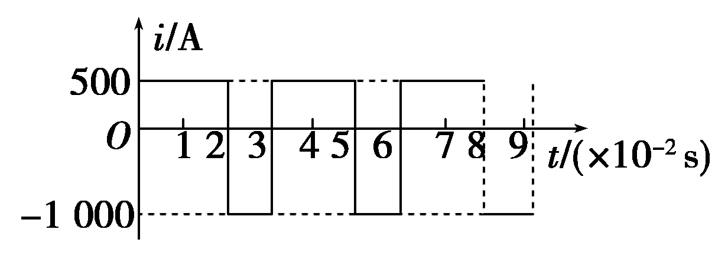
(3)2.8×10² J

5．(2014·山东理综，24)如图甲所示，间距为d、垂直于纸面的两平行板P、Q间存在匀强磁场．取垂直于纸面向里为磁场的正方向，磁感应强度随时间的变化规律如图乙所示．t＝0时刻，一质量为m、带电量为＋q的粒子(不计重力)，以初速度v₀由Q板左端靠近板面的位置，沿垂直于磁场且平行于板面的方向射入磁场区．当B₀和T_{B}取某些特定值时，可使t＝0时刻入射的粒子经Δt时间恰能垂直打在P板上(不考虑粒子反弹)．上述m、q、d、v₀为已知量．
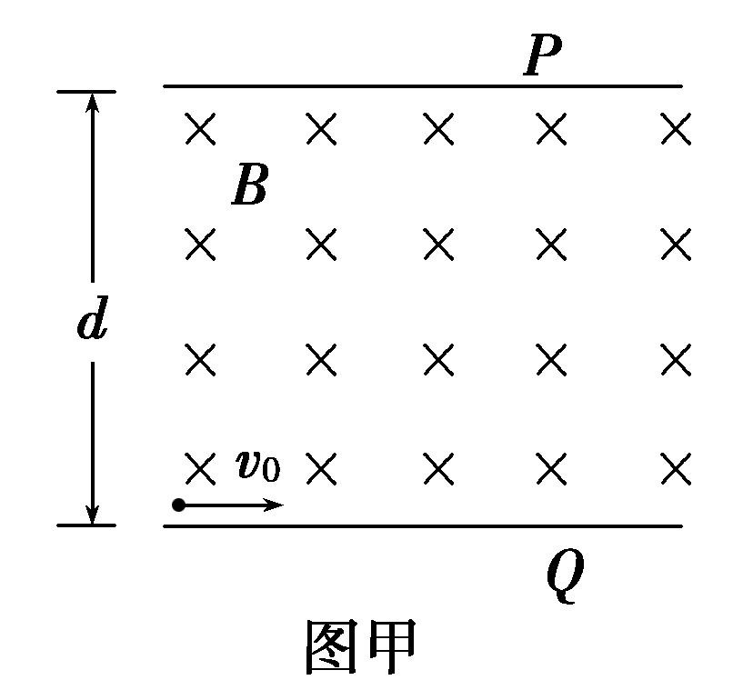
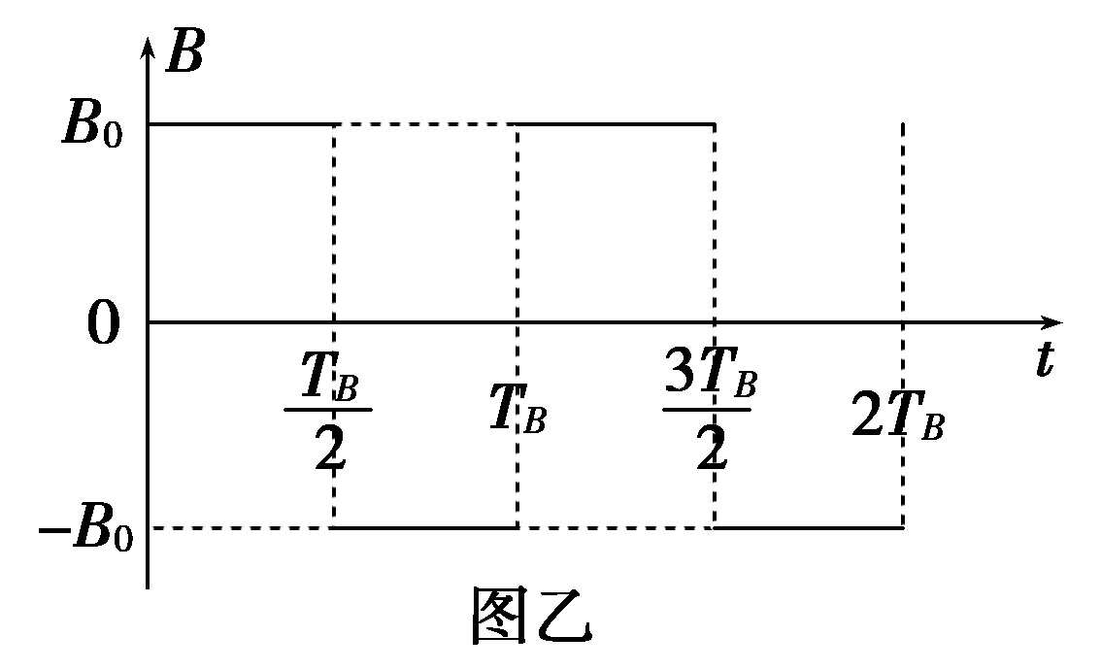
(1)若Δt＝T_{B}，求B₀；
(2)若Δt＝T_{B}，求粒子在磁场中运动时加速度的大小；
(3)若B₀＝，为使粒子仍能垂直打在P板上，求T_{B}.
[解析] (1)设粒子做圆周运动的半径为R₁，由牛顿第二定律得
qv₀B₀＝ ①
据题意由几何关系得
R₁＝d ②
联立①②式得
B₀＝ ③
(2)设粒子做圆周运动的半径为R₂，加速度大小为a，由圆周运动公式得
a＝ ④
据题意由几何关系得
3R₂＝d ⑤
联立④⑤式得
a＝ ⑥
(3)设粒子做圆周运动的半径为R，周期为T，由圆周运动公式得
T＝ ⑦
由牛顿第二定律得
qv₀B₀＝ ⑧
由题意知B₀＝，代入⑧式得
d＝4R ⑨
粒子在1个T_{B}内的运动轨迹如图所示，
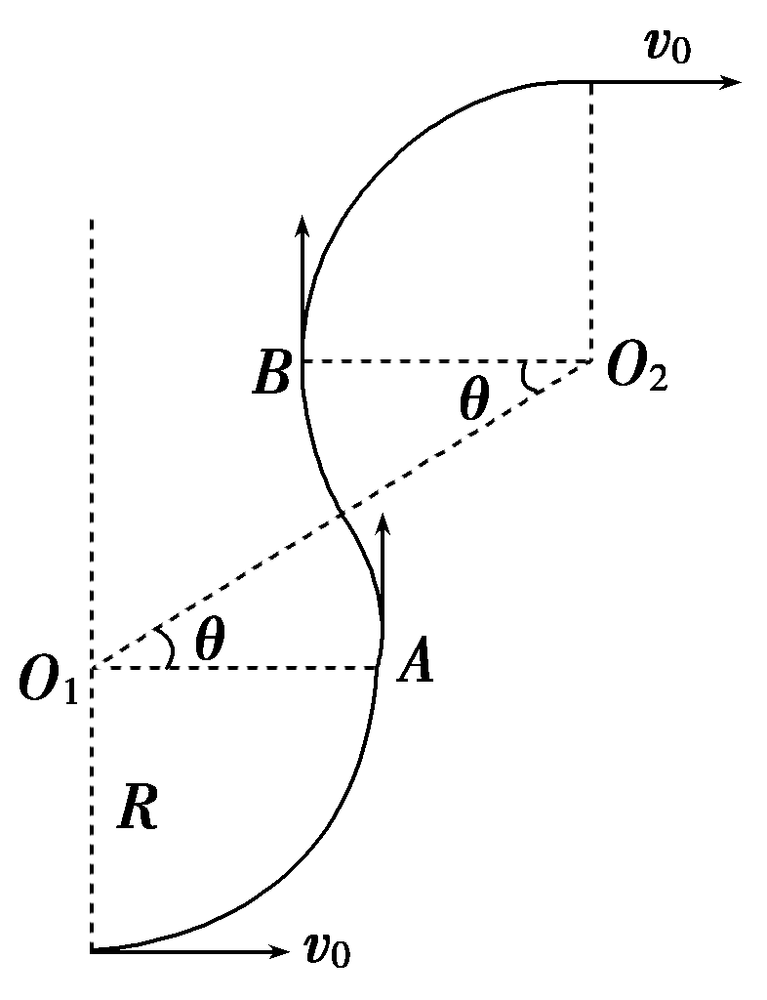
O₁、O₂为圆心，O₁O₂连线与水平方向的夹角为θ，在每个T_{B}内，只有A、B两个位置才有可能垂直击中P板，且均要求0<θ<，由题意可知
T＝ ⑩
设经历完整T_{B}的个数为n(n＝0,1,2,3…)
若在A点击中P板，据题意由几何关系得
R＋2(R＋Rsin θ)n＝d ⑪
当n＝0时，无解 ⑫
当n＝1时，联立⑨⑩式得
θ＝(或sin θ＝) ⑬
联立⑦⑨⑩⑬式得
T_{B}＝ ⑭
当n≥2时，不满足0<θ<90°的要求 ⑮
若在B点击中P板，据题意由几何关系得
R＋2Rsin θ＋2(R＋Rsin θ)n＝d ⑯
当n＝0时，无解 ⑰
当n＝1时，联立⑨⑯式得
θ＝arcsin(或sin θ＝) ⑱
联立⑦⑧⑩⑱式得
T_{B}＝(＋arcsin ) ⑲
当n≥2时，不满足0<θ<90°的要求 ⑳
[答案] (1) (2) (3)或
专家押题·上名牌
押题一 交流电的产生及变化规律
1．如图甲所示，发光竹蜻蜓是一种常见的儿童玩具，它在飞起时能够持续闪烁发光．某同学对竹蜻蜒的电路做如下简化：如图乙所示，半径为L的导电圆环绕垂直于圆环平面、通过圆心O的金属轴O₁O₂以角速度ω匀速转动，圆环上接有电阻均为r的三根金属辐条OP、OQ、OR，辐条互成120°角．在圆环左半部分分布着垂直圆环平面向下、磁感应强度为B的匀强磁场，在转轴O₁O₂与圆环的边缘之间通过电刷N、M与一个LED灯相连(假设LED灯电阻恒为r)．其他电阻不计，从辐条OP进入磁场开始计时．
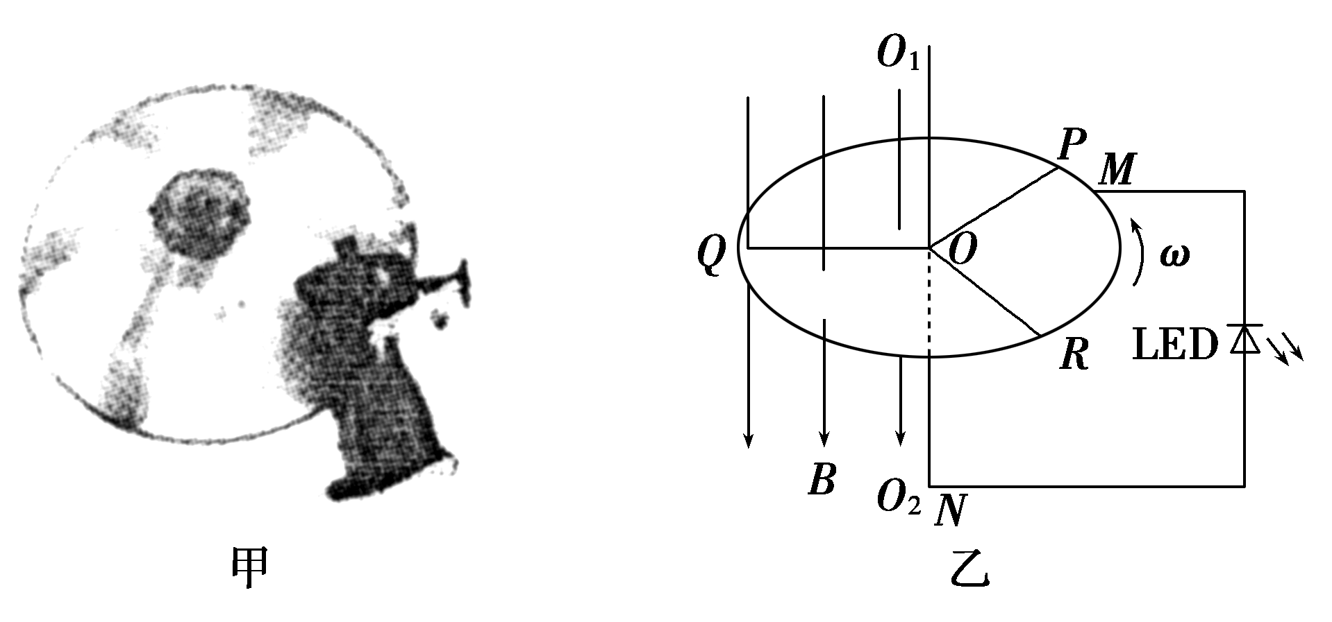
(1)在辐条OP转过60°的过程中，求通过LED灯的电流；
(2)求圆环每旋转一周，LED灯消耗的电能；
(3)为使LED灯闪烁发光时更亮，可采取哪些改进措施？(请写出三条措施)
[解析] (1)在辐条OP转过60°的过程中，OP、OQ均处在磁场中，电路的电动势为E＝BL²ω
电路的总电阻为R＝＋＝r
由闭合电路欧姆定律，电路的总电流为I＝＝
通过LED灯的电流I₁＝I＝
(2)设圆环转动一周的周期为T，在辐条OP转过60°的过程中，LED灯消耗的电能Q₁＝Ir·
在辐条OP转过60°～120°的过程中，仅OP处在磁场中，电路的电动势为E′＝BL²ω
电路的总电阻为R′＝r＋＝
由闭合电路欧姆定律知，电路的总电流为
I′＝＝
通过LED灯的电流I′₁＝I′＝
LED灯消耗的电能Q₂＝I′r·
圆环每旋转一周，LED灯消耗的电能发生三次周期性变化，则
Q＝3×(Q₁＋Q₂)＝
(3)例如：增大角速度，增强磁场，增加辐条的长度，减小辐条的电阻、增加辐条数量等．
[答案] (1) (2) (3)见解析
押题二 远距离输电问题
2．发电机的端电压为220 V，输出电功率为44 kW，输电导线的电阻为0.2 Ω，如果用初、次级线圈匝数之比为1∶10的升压变压器升压，经输电线路后，再用初、次级匝数比为10∶1的降压变压器降压供给用户．
(1)画出全过程的线路图；
(2)求用户得到的电压和功率；
(3)若不经过变压而直接送到用户，求用户得到的功率和电压．
[解析] (1)线路图如图所示．
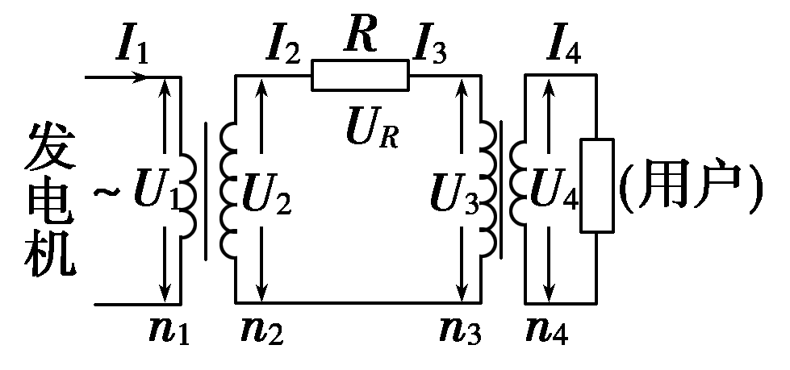
(2)升压变压器次级的输出电压
U₂＝U₁＝2 200 V
升压变压器次级输出电流I₂＝I₁
升压变压器初级输入电流，由P＝U₁I₁得
I₁＝＝ A＝200 A
所以I₂＝I₁＝ A＝20 A
输电线路上的电压损失和功率损失分别为
U_{R}＝I₂R＝4 V
P_{R}＝IR＝0.08 kW
加到降压变压器初级线圈上的输入电流和电压
I₃＝I₂＝20 A
U₃＝U₂－U_{R}＝2 196 V
降压变压器的输出电压和电流
U₄＝U₃＝219.6 V
I₄＝I₃＝200 A
用户得到的功率
P₄＝U₄I₄＝43.92 kW.
(3)若不采用高压输电，线路损失电压为
U′_{R}＝I₁R＝40 V
用户得到的电压
U′＝U₁－U′_{R}＝180 V
用户得到的功率为P′＝U′I₁＝36 kW.
[答案] (1)见解析 (2)219.6 V 43.92 kW
(3)36 kW 180 V

